Министерство образования и науки Российской Федерации

Севастопольский государственный университет

Кафедра ИС

Отчет

По дисциплине: “Платформа 1С”

Лабораторная работа №4

“Исследование табличных типов данных в системе 1С:Предприятие 8”

Выполнил:

ст.гр. ИС/б-17-2

Долженко И.А.

Проверил:

Кудашев В.С.

Севастополь

2020

1 ЦЕЛЬ РАБОТЫ

Целью данной лабораторной работы является изучение табличных типов данных в системе 1С:Предприятие.

2 ПОСТАНОВКА ЗАДАЧИ

1. Создать регистр сведений согласно заданной предметной области.

2. Запустить «1С:Предприятие» в режиме отладки и протестировать внесенные изменения.

3. Создать регистр накоплений согласно заданной предметной области.

4. Запустить «1С:Предприятие» в режиме отладки и протестировать внесенные изменения.

3 ХОД РАБОТЫ

1. Создадим регистр сведений Квитанции с режимом записи Подчинение регистру и периодичностью В пределах дня. Регистр сведений содержит следующие данные:

- Измерения – Сотрудник;

- Ресурсы – СуммаОплаты;

- Реквизиты – ОплатаЗаМесяц, ОплатаЗаГод, Оплачено.

Созданный регистр сведений представлен на рисунке 1.

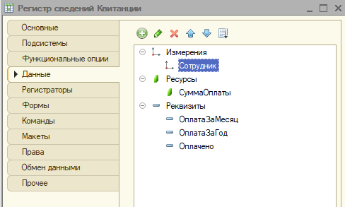

Рисунок 1 – Регистр сведений Квитанции

2. Далее создаем следующие перечисления:

- МесяцыГода (Январь, … , Декабрь);

- ВидыРасходов (ВыдачаЗарплаты, ПокупкаХозяйственныхТоваров, ПрочиеРасходы);

- ВидыПриходов (ОплатаОтПартнера, ПолучениеНаличныхВБанке, ВозвратЗаймаРаботником, ПрочийПриход).

Результат создания перечислений представлен на рисунке 2.

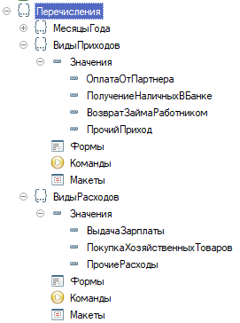

Рисунок 2 – Созданные перечисления

3. Создадим документ ВыдачаЗарплаты, который содержит реквизиты, изображенные на рисунке 3.

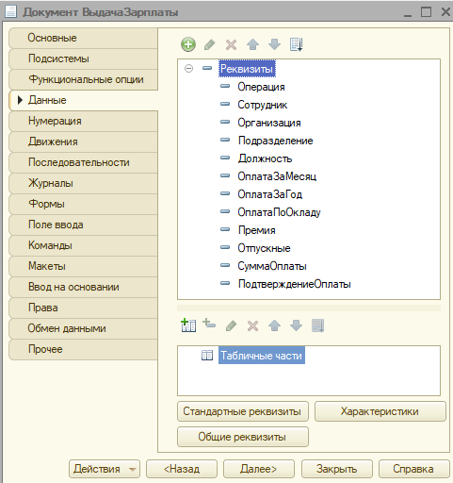

Рисунок 3 – Реквизиты документа ВыдачаЗарплаты

4. Форма документа ВыдачаЗарплаты содержит следующий код:

&НаКлиенте

Процедура СотрудникПриИзменении(Элемент)

ЗаполнитьПоляПоСотруднику();

КонецПроцедуры

&НаСервере

Процедура ЗаполнитьПоляПоСотруднику()

Запрос = Новый Запрос;

Запрос.Текст = "ВЫБРАТЬ \*

| ИЗ Справочник.Сотрудники КАК Сотрудник

| ГДЕ Сотрудник.Наименование = &Сотрудник";

Запрос.УстановитьПараметр("Сотрудник", Объект.Сотрудник.Наименование);

Результат = Запрос.Выполнить().Выбрать();

Если Результат.Следующий() > 0 Тогда

Объект.Организация = Результат.Организация;

Объект.Подразделение = Результат.Подразделение;

Объект.Должность = Результат.Должность;

Объект.ОплатаПоОкладу = Результат.Оклад;

КонецЕсли;

ПосчитатьСуммуЗарплаты();

КонецПроцедуры

&НаКлиенте

Процедура ОплатаПоОкладуПриИзменении(Элемент)

ПосчитатьСуммуЗарплаты();

КонецПроцедуры

&НаКлиенте

Процедура ПремияПриИзменении(Элемент)

ПосчитатьСуммуЗарплаты();

КонецПроцедуры

&НаКлиенте

Процедура ОтпускныеПриИзменении(Элемент)

ПосчитатьСуммуЗарплаты();

КонецПроцедуры

Процедура ПосчитатьСуммуЗарплаты()

Объект.СуммаОплаты = Объект.ОплатаПоОкладу + Объект.Премия + Объект.Отпускные;

КонецПроцедуры

Данный код позволяет автоматически заполнять поля формы Орагнизация, Подразделение и Должность, а также считает сумму оплаты в зависимости от полей ОплатаПоОкладу, Премия и Отпускные.

5. Далее создаем регистр накопления ДеньгиВКассе с видом регистра Остатки. Данный регистр содержит поля Организация и Операция в качестве измерения и поле Сумма как ресурс. Данные данного регистра представлены на рисунке 4.

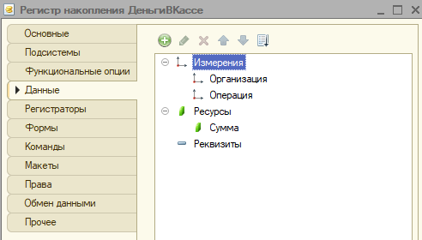

Рисунок 4 – Данные регистра накопления

6. Создадим документы ПоступлениеНаличных (рисунок 5) и РасходИзКассы (рисунок 6).

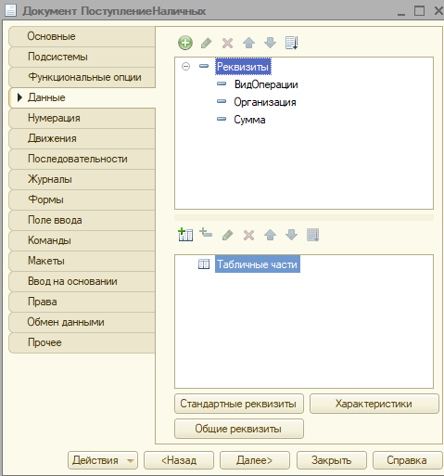

Рисунок 5 – Документ ПоступлениеНаличных

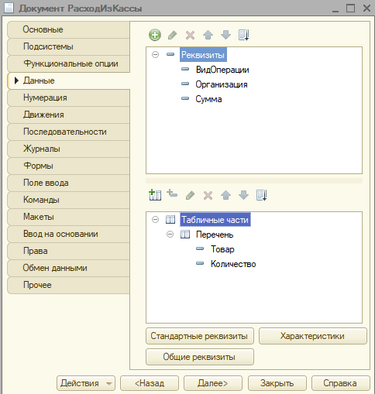

Рисунок 7 – Документ РасходИзКассы

7. После создания регистров перейдем к созданию движений. Конструктор движения регистра сведений для документа ВыдачаЗарплаты представлен ниже на рисунке 8.

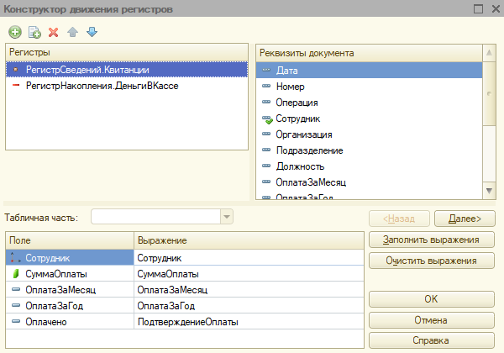

Рисунок 8 – Конструктор движения регистра сведений

для документа ВыдачаЗарплаты

Конструктор движения регистра накопления для документа ВыдачаЗарплаты изображен на рисунке 9.

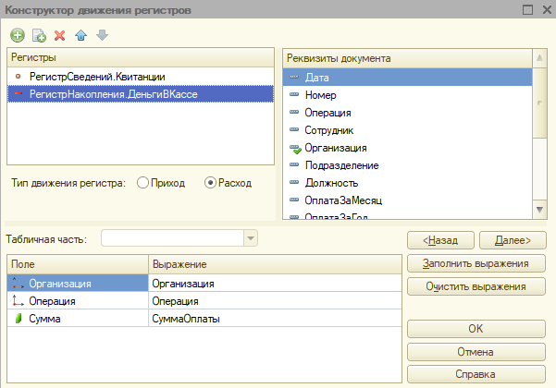

Рисунок 9 – Конструктор движения регистра накопления

для документа ВыдачаЗарплаты

Конструктор движения регистра накопления для документа ПоступлениеНаличных представлен на рисунке 10.

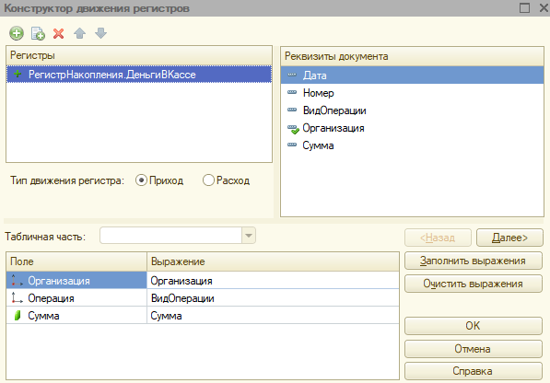

Рисунок 10 – Конструктор движения регистра накопления

для документа ПоступлениеНаличных

Конструктор движения регистра накопления для документа РасходИзКассы представлен на рисунке 11.

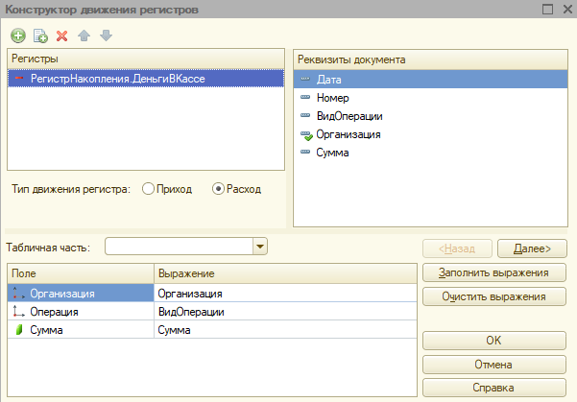

Рисунок 11 – Конструктор движения регистра накопления

для документа РасходИзКассы

8. Перейдем в режим Предприятия и создадим документ ВыдачаЗарплаты, после чего проверим регистр сведений Квитанции. Результат внесения записи в регистр представлен на рисунке 12.

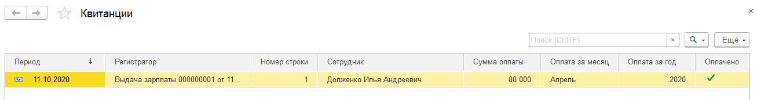

Рисунок 12 – Регистр сведений Квитанции

9. Создадим документы поступления наличных в кассу и расход из кассы. Результат движений регистра накопления представлен на рисунке 13.

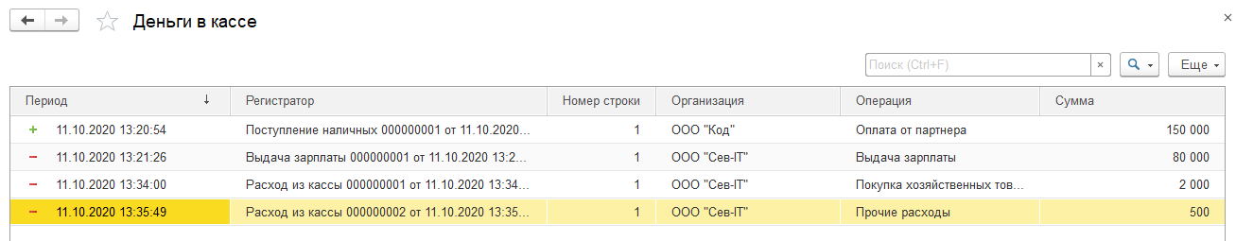

Рисунок 13 – Регистр накопления ДеньгиВКассе

ВЫВОДЫ

В ходе выполнения лабораторной работы были изучены табличные типы данных в системе 1С:Предприятие. Получен опыт работы с перечислениями, регистрами сведений и накопления. При помощи конструкторов движений были созданы движения регистра сведений Квитанции и регистра накопления ДеньгиВКассе.